РЕСПУБЛИКА ТАТАРСТАН  Исполнительный комитет  Шереметьевского сельского поселения Нижнекамского муниципального района  423560, Нижнекамский район,  с. Шереметьевка, ул.Октябрьская площадь, 15 | 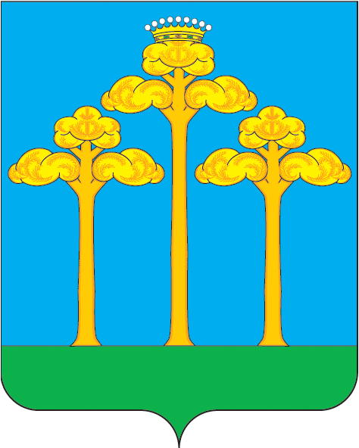 | ТАТАРСТАН РЕСПУБЛИКАСЫ  Түбән Кама  муниципаль районы  Ширәмәт авыл жирлеге  Башкарма комитеты  423560, Түбән Кама районы,  Ширәмәт авылы, Октябрь мәйданы урамы, 15
тел./факс (8555) 33-02-72, электронный адрес: Sheremetevskoe.Sp@tatar.ru, сайт: www. sheremetevskoe-sp.ru

ПОСТАНОВЛЕНИЕ КАРАР

от 15.01.2024 г. № 1

О внесении изменений в постановление исполнительного комитета Шереметьевского сельского поселения от 17.08.2023 № 50

В соответствии с Федеральным законом от 21.07.2005 № 115-ФЗ "О концессионных соглашениях", Уставом Шереметьевского сельского поселения Нижнекамского муниципального района Республики Татарстан, порядком формирования и утверждения перечня объектов, в отношении, которых планируется заключение концессионных соглашений и порядком принятия решений о заключении концессионных соглашений, постановляю:
1. Внести в постановление исполнительного комитета Шереметьевского сельского поселения от 17.08.2023 № 50 «Об утверждении перечня объектов муниципального имущества, в отношении которых планируется заключение концессионных соглашений в 2023 году», следующие изменения:
1.1. Слова «в 2023 году» исключить.
2. Контроль за исполнением данного постановления оставляю за собой.

В.И. Никишин

